Праздник осени в старшей группе «Колобок»
Вот наступила золотая осень. Самая красивая и живописная пора года. Осень любит желтые, красные, оранжевые, краски, а как она любит осыпать все золотом. Вот и в нашем детском саду прошел осенний праздник. В старшей группе «Колобок», он начался с песен и танцев о красках осени. С каким удовольствием дети пели и танцевали. А как интересно проходила игра «Овощи и фрукты» где детки с удовольствием поиграли и получили массу положительных эмоций.
Было весело!

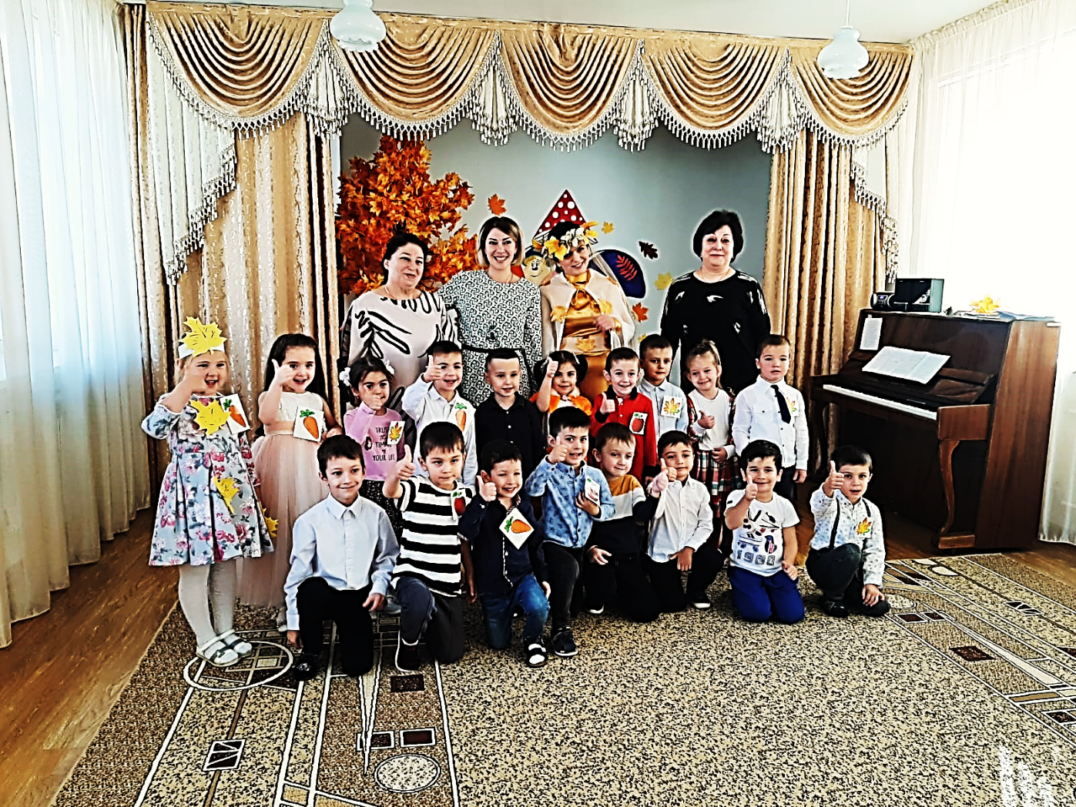

В заключении праздника Осень одарила всех деток осенними дарами. Праздник в детском саду – это всегда волшебство красок, море улыбок и потрясающее настроение детей.
Все удалось!!!

Воспитатель старшей группы «Колобок» Гусалова Е.Г.

